ВЫБИРАЕМ СТИРАЛЬНЫЙ ПОРОШОК

Бак стиральной машины (СМ) является полностью герметичным и если использовать мыло или порошки для ручной стирки - в баке СМ через пару минут образуется огромное количество пены, что может привести к поломке СМ. Поэтому для стиральных машин-автоматов придумали специальный порошок с низким пенообразованием - обозначается специальным символом, обозначающим стиральную машину-автомат и надписью - АВТОМАТ.
Тот же Ариэль или Тайд американского производства включает более дорогие и экологически безопасные компоненты (сделаны по Европейским нормам – тензиды и цеолиты), а польский и русский - более дешёвые компоненты (сделаны уже по Российским стандартам) и вредные для здоровья, что отображается не только на цене, но и на качестве порошков (это минус).
Российские порошки содержат ПАВ анионные и неиогенные, фосфаты, полифосфаты и др. компоненты опасные для здоровья человека (вызывают аллергии и рак клеток при соприкосновении с ними) и вредные для окружающей среды (эфтрофикация водоемов).
От применения фосфатов в производстве порошков и Европа, и Америка с Японией отказались еще в 70-80 годах прошлого века, беспокоясь о здоровье своих граждан и об экологии своих стран.
Оптические отбеливатели – внимательно смотрите при покупке состав стирального порошка, если они присутствуют, значит, порошок вас обманет искусственной белизной – создает иллюзию белоснежности белья. Частички отбеливателя являются люминесцентными красителями, они осаждаются на ткани во время стирки. Поглощая из спектра падающего света ультрафиолетовые лучи, они отражают их в виде синего и голубого цвета, что и обеспечивает эффект белизны. На самом деле ткань белее не становится - это оптический обман.
Отбеливатель и пятновыводитель ВАНИШ не рекомендуем использовать для стирки в СМ, так как он вызывает обильное пенообразование, что может привести к серьезной поломке СМ.

РЕКОМЕНДУЕМ (НЕ РЕКЛАМА!)

Из Европейских средств, имеющихся в продаже по Европейскому Стандарту рекомендуем использовать такие марки стиральных порошков:
Almawin, Arau Baby, BioMio, Dalli, Dreco, Ecodoo, EcoLife, Ecover, EcoStar, Garden, HEITMANN, Klar, LV, Molecola, Neways, Planet Pure, Pure Water, SYNERGETIC, Sonett, UNI, «Мир детства», «Наша мама», Чистаун и др. (внимательно смотрите состав при выборе другой марки порошка!).

НОВЫЙ ФОРМАТ ПОРОШКА

Стиральный порошок листовой Tech Revolution – новый удобный формат стирального порошка – лист ложится в барабан СМ.

ЛОВУШКИ ДЛЯ ЦВЕТА И ГРЯЗИ «Dr.Beckmann»

Ловушки дают возможность в барабане стирать одновременно белую и цветную одежду – цвет сохраняется у каждой вещи.

САМОДЕЛЬНЫЙ КОНДИЦИОНЕР ДЛЯ БЕЛЬЯ

Налейте в отделение для кондиционера уксус (наполовину или на одну треть заполнив отделение для кондиционера) и капните несколько капель (3-5) любимого эфирного масла – кондиционер готов! (уксус не только сделает ткань мягкой, но и стабилизируете ее цвет).

БОРЬБА С ГРИБКОМ

Для уничтожения грибка нужно вычистить поверхности (манжету, кюветку) с содой, Доместосом (зелёная упаковка и оставить на 30 мин.) – если за один раз не помогло, повторяйте. Место с грибком неплохо подержать под солнцем или ультрафиолетовой лампой.

ЧИСТИМ СТИРАЛЬНУЮ МАШИНКУ ОТ НАКИПИ И ЗАПХА

Три пачки лимонной кислоты пищевой (50-80 гр. в пачке) засыпаем в барабан и ставим на 60 градусов и на самую длинную стирку, но без предварительной стирки и без отжима. Затем повторяем процедуру (столько же лимонной кислоты), но ставим на 90-95 градусов.

ЭКОНОМИЯ СТИРАЛЬНОГО ПОРОШКА

Для умягчения воды (экономия стирального порошка до 30%) и предотвращения образования накипи можно установить солевой фильтр (в нем периодично меняется солевая засыпка и больше никаких затрат). Бывают разных фирм и форм.
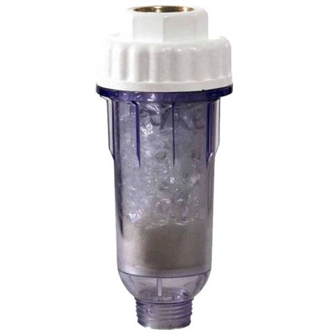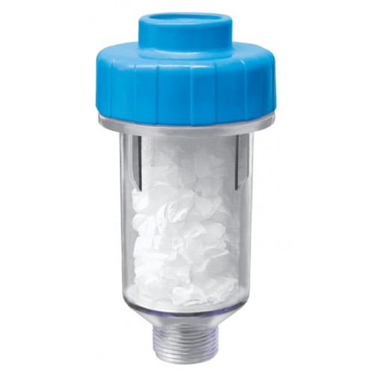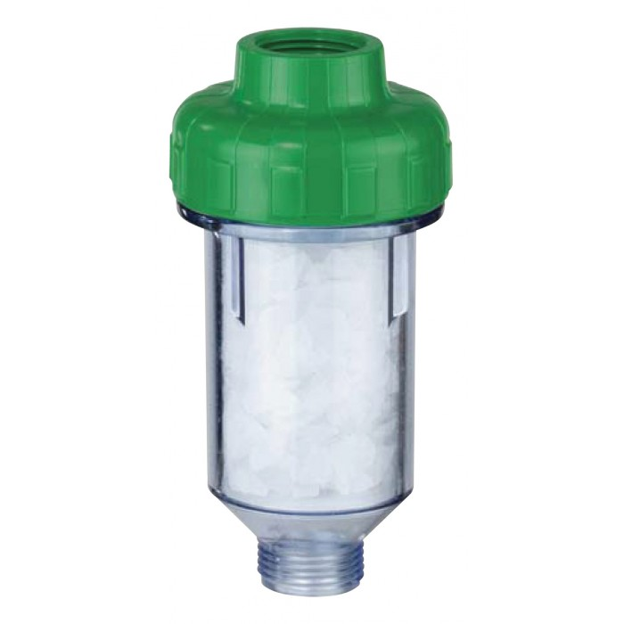

МЫ ПОЛЬЗУЕМСЯ ПОРОШКАМИ:

